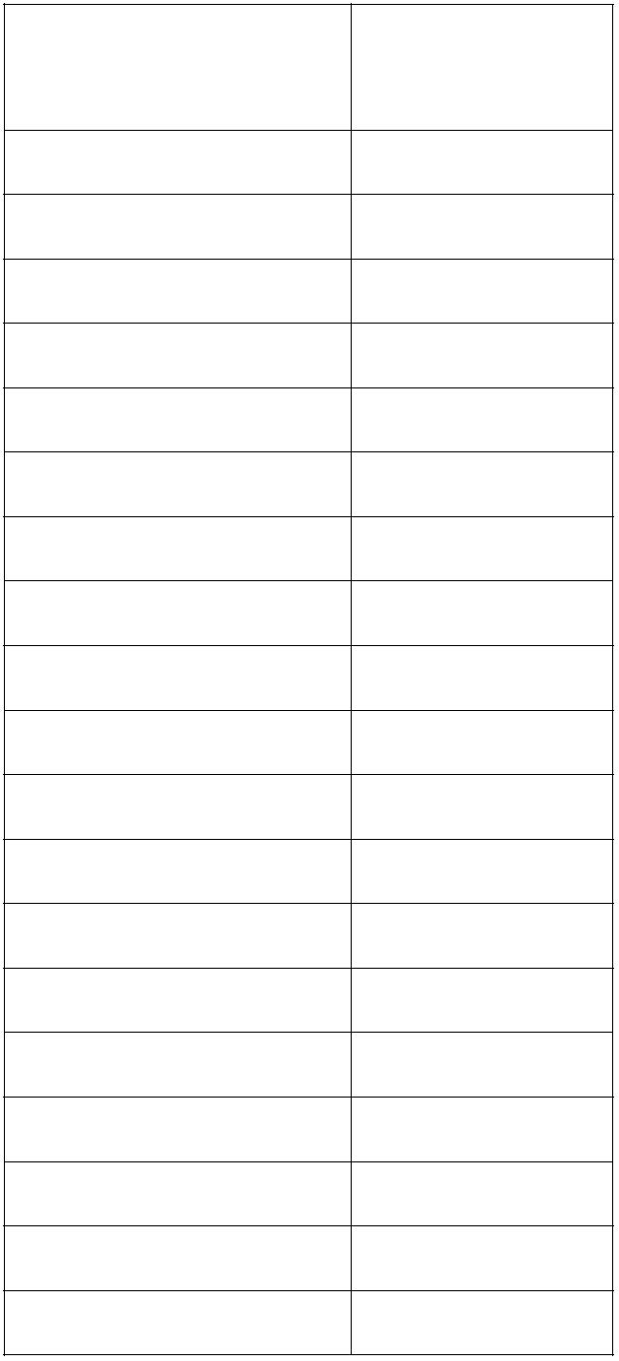
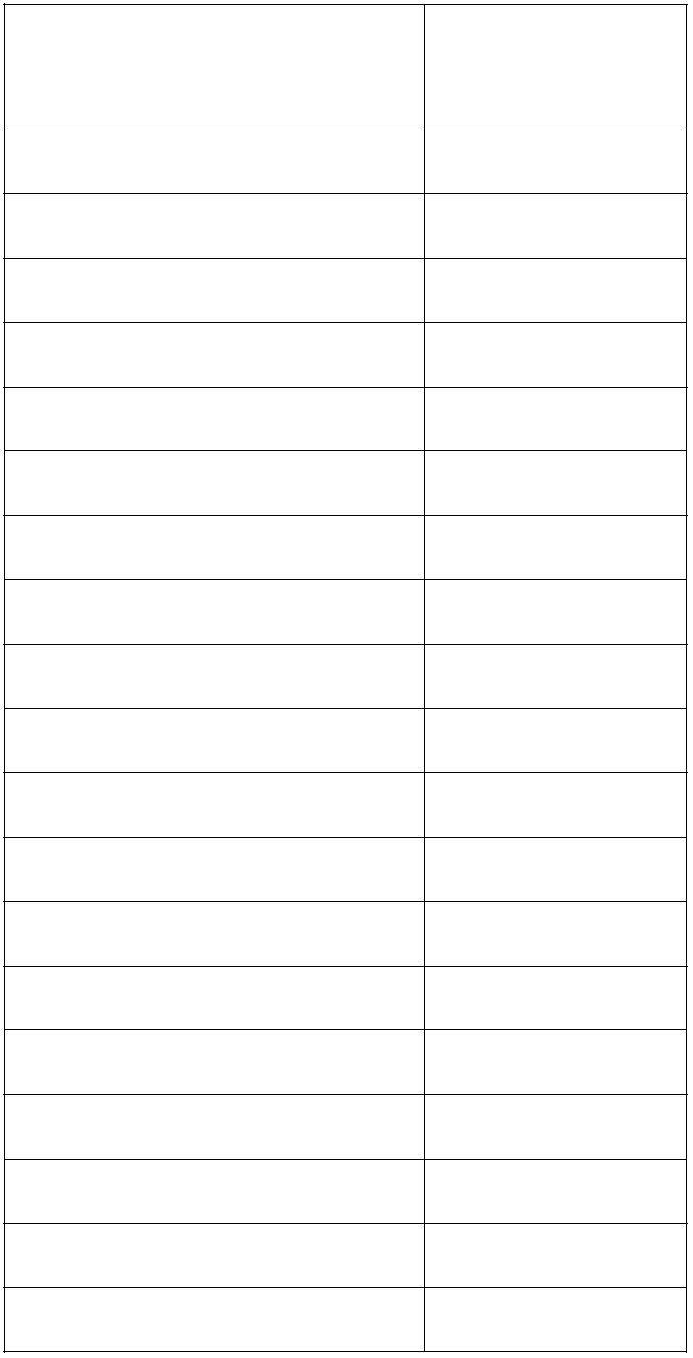
阳新一中 2024 年“2+4”清北科技创新实验班
考试人数指标分配
初中学校
指标人数
初中学校
指标人数
白沙实中
白沙中学
白杨中学
宝塔学校
大德中学
荻田中学
东春中学
东源中学
枫林中学
浮屠中学
富池中学
富川中学
富水中学
国和中学
宏达中学
宏卿中学
黄颡口中学
军垦中学
蓝天学校
（1+1）2
龙港中学
明智中学
木港中学
排市中学
潘桥中学
彭杨中学
求知学校
三溪中学
实验中学
陶港中学
天成学校
外国语学校
王英中学
五一学校
星潭中学
阳新三中
洋港中学
英才学校
光谷学校
（2+1）3
（2+1）3
1
（15+20）35
1
1
（2+1）3
（3+1）4
1
（4+1）5
（10+1）11
（3+1）4
1
1
（1+1）2
（3+1）4
（118+27）145
1
1
（6+1）7
1
（100+36）136
1
（6+1）7
1
1
1
1
（2+1）3
1
（16+21）37
（2+1）3
1
1
1
5
（1+1）2
注：指标分配依据八年级抽测、第八届数学卓越杯及 2023 年自主招生考
入一中的人数。
温馨提示：
1
2
3
、对高中自主招生政策不了解的请与一中办公室联系；
、为了避免人员聚集，各校严格按照分配名额送考；
、各校负责送考安全。

